CultuurProfielPlan
2019-2023

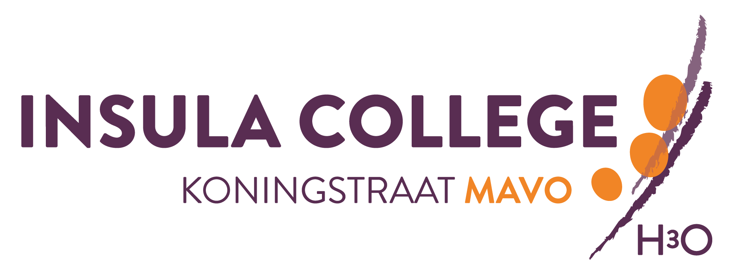

Janneke van ’t Hoff & Yvonne Romijn

Inhoudsopgave

Voorwoord

- Kunst- en cultuureducatie
1.1 Visie op kunst en cultuur
1.2 Meerwaarde cultuurprofiel

- Cultuureducatie in de programmering
2.1 Vertaalslag van visie praktijksituatie
2.2 Samenhang
2.3 Leerlijn
2.4 Portfolio

- Samenwerkingspartners
3.1 Culturele omgeving
3.2 Kunstenaars
3.3 PO en MBO

- Communicatie
4.1 Uitdragen cultuurprofiel
4.2 Intern en extern
4.3 Uitstraling school

- Draagvlak
5.1 Organisatiestructuur
5.2 Taken cultuurcoördinator
5.3 Financiën

- Evaluatie en ontwikkeling
6.1 Evaluatie en monitoring
6.2 Evaluatie leerlingen
6.3 Evaluatie docenten
6.4 Evaluatie culturele omgeving
6.5 Evaluatie visitatie 2015 en vooruitblik
6.6 Doelstellingen en ambities

- Bijlagen
7.1 Culturele partners en instellingen
7.2 Evaluatie culturele omgeving
7.3 Evaluatie Kunst accent leerjaar 1
7.4 Evaluatie Kunst accent leerjaar 2
7.5 Evaluatie Kunst accent leerjaar 3
7.6 Evaluatie docenten
7.7 Uitwerking projecten
7.8 Schema doelstellingen en ambities

Voorwoord
In dit document presenteert het Insula College, locatie Koningstraat, zijn onderwijsambities op het gebied van kunst en cultuur voor de komende vier jaar. De locatie Koningstraat is sinds 2009 een erkende CultuurProfielSchool. Wij zijn daar trots op en willen de naam eer aan doen Met een breed aanbod van kunst en cultuur verweven door de gehele school en bereikbaar voor iedere leerling, willen wij ons profiel uitdragen.
| Kunst- en cultuureducatie
1.1| Visie op kunst en cultuur
Binnen het Insula College streven wij naar een optimale ontplooiing van hoofd, hart en handen. Met kunst- en cultuureducatie wil de school de culturele interesses van leerlingen aanwakkeren en verbreden, de persoonlijke ontwikkeling bevorderen, leerlingen uitdagen eigen grenzen te verleggen en toekomstige cultuurparticipatie bevorderen. Daarnaast bieden wij een zo breed mogelijk onderwijsaanbod, waarbij wij rekening houden met de verschillen tussen leerlingen. Begrippen als samenwerkend leren, activerende didactiek, vakoverstijgende leersituaties, burgerschap, ICT-vaardigheden, zelfstandigheid, veiligheid en verantwoordelijkheid spelen hierbij een belangrijke rol.
Wij beogen een actieve beleving van kunst voor al onze leerlingen. Het cultuuronderwijs maakt van onze leerlingen kritische volwassenen. Zij ontwikkelen hun talenten en zijn trots op eigen kunnen en zijn. Daarnaast hebben ze een creatieve, onderzoekende en oplossingsgerichte houding. Tevens kunnen ze reflecteren op eigen handelen en werk. Kunst wordt benaderd vanuit verschillende perspectieven en leerlingen ervaren kunst als publiek, maker en critici. Deze actieve manier van omgaan met kunst en cultuur sluit volgens ons het best aan bij de belevingswereld van de mavoleerling. Juist voor onze doelgroep vinden wij het belangrijk de culturele interesse te bevorderen. Mavoleerlingen komen over het algemeen minder snel in aanraking met een kunstzinnige en culturele omgeving en hebben dus minder culturele bagage. Wij willen de kracht van kunst en cultuur inzetten als middel om meer begrip en waardering te ontwikkelen voor de wereld om hen heen. De leerlingen leren diverse manieren om zich te uiten en daarvoor open te staan, zowel binnen hun eigen cultuur als binnen andere culturen. Binnen hun persoonlijke ontwikkeling boren zij bronnen aan die anders onbenut zouden blijven. Het creatief denken wat de leerlingen bijgebracht wordt, is goed voor de algemene ontwikkeling.
1.2| Meerwaarde cultuurprofiel
Het Insula College onderscheidt zich op het gebied van kunst en cultuur op de volgende manieren:
1. Verschillende kunstvakken in het reguliere lesrooster
2. Kunst in projectvormen samen met niet-kunstvakken
3. Kunst en techniek accentklassen
4. Naschoolse activiteiten
5. Kunst heeft een plaats in het curriculum en de lespraktijk van ieder vak

Voor onze leerlingen betekent een CultuurProfielSchool zijn, dat zij door interactieve ervaringen met kunst en cultuur hun verbeeldingsvermogen, creativiteit en talenten optimaal ontwikkelen.
Deze actieve manier van omgaan met kunst en cultuur sluit volgens ons het best aan bij de belevingswereld van de mavoleerling. In de school draagt het bij aan een veilig leerklimaat, waar je mag zijn wie je bent. We hebben een groot aanbod aan (vakoverstijgende) projecten en schoolbrede culturele activiteiten, zoals onze jaarlijkse Gambia actie. Kunst en cultuur doen ertoe! Dat willen wij binnen de hele school uitdragen.

Cultuurcoördinator onderbouw: Janneke van ‘t Hoff
Cultuurcoördinator bovenbouw: Yvonne Romijn

2| Cultuureducatie in de programmering
2.1| Vertaalslag van visie naar praktijk

Onze vier kernconcepten van kunst en cultuur met de vertaling naar de leerling en praktijk:
1. Identiteit en diversiteit
Kunst en cultuur bieden de ruimte om je eigen identiteit te ontdekken en te ontwikkelen. Door jezelf te laten inspireren door anderen, door het kennismaken met kunstuitingen van anderen en door jezelf in beeld, muziek, toneel, beeldend of anderszins uit te drukken.
2. Inspiratie en vormgeving
Het accent ligt op toegepaste kunst. Inspiratie is de bron van de kunstenaar of de ontwerper: inspiratie aan de ene kant en vormgeving aan de andere kant. Een proces dat aangegaan dient te worden: hoe ga je dat doen en welke stappen dien je daarvoor te nemen?
3. Accent op nieuwe media
Nieuwe media en ICT spelen een belangrijke rol bij de kunsten. Digitale media leveren snel resultaat en zijn voor iedereen beschikbaar. Kun je nog vertrouwen wat je ziet? Zie je wat je denkt dat je ziet?
4. Kunst en maatschappij
Het accent ligt op de maatschappelijke betekenis. De manier waarop wij met elkaar omgaan en wat wij vanzelfsprekend vinden, vormen onze cultuur; dat wat breed geaccepteerd wordt in onze maatschappij. Kunst laat daar vaak een andere kant van zien en nodigt uit tot het stellen van vragen. Kunst laat je kritisch nadenken.
2.2| Samenhang
Kunstvakken
Kunst en cultuur zit verweven in het gehele onderwijsprogramma en komt tot uiting door een breed aanbod van kunstdisciplines. In de onderbouw worden de volgende kunstvakken aangeboden: handvaardigheid, tekenen, drama, muziek, techniek, technologie & toepassing en mediawijsheid.
In de bovenbouw wordt een keuze gemaakt uit handvaardigheid, tekenen en muziek. Dit wordt verweven met het examenvak ckv. In leerjaar 3 wordt het eindexamenvak Beeldende Vorming Tekenen aangeboden. Tevens werken alle leerjaren aan projecten, waarin kunst en cultuur centraal staan. Gedurende de opleiding worden er o.a. musea, dans-, theater- en filmvoorstellingen bezocht.

Niet kunstvakken
Met behulp van de Stichting LeerKRACHT is er sprake van collegiale consultatie en visitatie, wat tot gevolg heeft dat er meer openingen zijn tot samenwerking.
Wij willen dat de leerlingen gedurende hun schoolloopbaan in ieder leerjaar activiteiten ondernemen, waarbij kunst en cultuur een centrale plaats inneemt. Iedere vaksectie heeft in het curriculum opgenomen op welke manier er binnen het vak aandacht aan kunst en cultuur wordt besteed. Er is een aparte kunst accentklas in leerjaar 1, 2 en 3, waarbinnen de leerlingen extra tijd en faciliteiten krijgen om zich nog meer in kunst en cultuur te verdiepen. Voorbeelden van samenwerkingen met niet kunstvakken zijn: Vakkanjers (techniek en kunst), bezoek aan Panorama Mesdag (Maatschappijleer, geschiedenis en ckv) en ‘presenteer de geschiedenis’ (geschiedenis en Nederlands). Zie bijlage 7.6 voor een overzicht van diverse projecten.
Overige activiteiten
Tijdens projectweken (4x per jaar) werken de kunst en niet-kunstvakken samen aan diverse projecten. Een voorbeeld van een samenwerking tussen de kunstvakken is ‘Jambo Afrika’ in leerjaar 3. Tijdens dit project komen de leerlingen in aanraking met de Afrikaanse cultuur en worden zij onderwezen in Afrikaanse dans, djembé en rap. Een ander voorbeeld is ‘Jongen en Yo’ dat een samenwerking betreft tussen theater en muziek.
Buiten de projectweken worden ook samenwerkingen aangegaan, zoals de kennismakingslessen voor kinderen uit het PO. Daar leren zij bij drama werken met Trestle maskers en daarna maken zij maskers van klei bij handvaardigheid. Andere voorbeelden zijn: Showtime, de musical en de excursieweken in leerjaar 4.
Ambitie
We willen de samenwerking tussen de expressievakken verder uitbreiden door deels thematisch te werken. We gebruiken een overkoepelend thema waarbij de leerlingen tijdens ieder kunstvak verder werken aan een gezamenlijke opdracht. Zo krijgen de kunstvakken meer samenhang. Dit is ook een van de centrale doelstellingen in het schoolplan: ‘De expressievakken worden als samenhangend geheel aangeboden met ruimte tot ontwikkeling van talenten’.

2.3| Leerlijn

Leerlijn PO/VO
Leerlingen vanuit het PO komen voor diverse activiteiten naar de Koningstraat. Op deze manier maken zij kennis met de docenten, leerlingen en het type onderwijs. Tijdens deze activiteiten wordt er bewust aandacht geschonken aan onze cultuuruitingen. Daarnaast gaan onze leerlingen op bezoek bij basisscholen om hun ervaringen te delen. Om de overstap naar het VO voor sommige leerlingen te verkleinen, bieden wij voor de zomervakantie een
PO-VO-training aan voor groep 8 leerlingen.

Leerlijn kunstvakken
We maken leerlingen bewust van kunst en cultuur binnen en buiten de school. In de loop van de leerjaren neemt het bewustzijnsproces toe.

Leerjaar 1: De nadruk ligt op produceren, kennismaken met verschillende materialen, disciplines en kunstuitingen, zowel actief als receptief. Zij maken kennis met kunstwerken van anderen binnen en buiten de school. De leerlingen ruiken en proeven aan het presenteren, beleven en verslagleggen. Ze leren reflecteren op werk van henzelf en anderen.
Leerjaar 2: De nadruk ligt op het beleven en het vergroten van kennis en kunde in een actieve vorm. Ze leren hun eigen werk en dat van anderen te presenteren en daarop te reflecteren.
Leerjaar 3: Kunstvak inclusief kunsttheorie is een keuzevak voor de leerlingen. Op praktijkgebied maken de leerlingen de keuze uit handvaardigheid, tekenen of muziek en krijgen daarbij het vak ckv. Hierbij ligt de nadruk op verslagleggen en reflecteren.
Leerjaar 4: De leerlingen vervolgen het praktijkgedeelte en het vak ckv. De nadruk ligt op verslaglegging en reflecteren.
 | KERNDOELEN
Leerjaar | Produceren | Presenteren | Beleven | Verslagleggen | Reflecteren
1
2
3
4
Toelichting | Nadrukkelijk aanwezig in het programma | Gemiddeld aanwezig in het programma | Nauwelijks aanwezig in het programma

Leerlijn vervolgopleidingen
Binnen de doorlopende leerlijn kunstvakken zijn de contacten verstevigd met het MBO Da Vinci. Onze kunst leerlingen gaan in leerjaar 2 en 3 naar het Da Vinci toe voor informatie en kennismakingslessen. Hierbij wordt duidelijk welke competenties nodig zijn voor de vervolgopleidingen die binnen de kunsten worden aangeboden.
Het Insula College, locatie Halmaheiraplein heeft sinds schooljaar 2018/2019 ook kunst accent klassen. Leerlingen die van richting wisselen, kunnen dus worden meegenomen in de leerlijnen van de kunst accentklassen.
2.4| Portfolio
De afgelopen jaren is er geëxperimenteerd met een kunstportfolio voor de kunstaccent klassen van leerjaar 1, 2 en 3. Er is zowel gewerkt met het bijhouden van een digitaal portfolio door de leerlingen in de vorm van een Keynote, filmpje of PowerPointpresentatie. Daarnaast is de papieren variant in de vorm van een Dummy ook toegepast. Een opvallend verschil was dat de leerlingen die digitaal werkten het vergaten aan te vullen, minder eigen beeldmateriaal toevoegden en zich niet betrokken voelden bij het proces van verslagleggen.
De Dummy’s droegen nadrukkelijker bij aan het eigen creatieve proces van de leerlingen. Zij namen de Dummy bijvoorbeeld mee op vakantie, in de bus en werkten er thuis aan verder. In beide gevallen stelden de docenten kritische vragen bij het werk wat de leerlingen moesten verwerken in hun portfolio. Wat heb je gemaakt? Waarom heb je dit gemaakt? Welk materiaal heb je gebruikt? Hoe is het proces verlopen? Wat zou je de volgende keer anders doen?
Onze doelstelling is dat het portfolio van de leerling ingericht wordt als persoonlijk kunstdossier. De komende jaren continueren wij de persoonlijke dummy. Uiteindelijk zullen de leerlingen aan het eind van het schooljaar één werk uit het portfolio aan elkaar presenteren.

3| Samenwerkingspartners
3.1| Culturele omgeving
Dordrecht is een prachtige oude stad met een boeiende historie. Een stad die groeit binnen haar kunstsector. Het Insula College, locatie Koningstraat, is actief betrokken bij de grote en kleine evenementen in de stad, zoals Beeldenstroom/woordenstorm in 2017/2018, de Dordtse Synode 400 in 2018/2019 en in 2020 Dordrecht 800 jaar. Wij werken samen met plaatselijke kunstenaars, kunstinstellingen en de gemeente.
Het Energiehuis is een grote leverancier van workshops en het aanbieden van creatieve ruimtes. Leerlingen vanuit alle leerjaren komen daar meerdere keren per jaar voor een film-, theaterbezoek en/of workshops. Sinds een aantal jaren bestaat ook het servicebureau Onderwijs en Cultuur. We zijn een nauwe samenwerking aangegaan. Er vindt ondersteuning plaats in het leggen van contact met workshopdocenten in de omgeving Drechtsteden en er wordt hulp geboden bij het opzetten van leerlijnen en verzorgen van educatieve inspiratiedagen voor kunstdocenten. Verder is er een goede samenwerking ontstaan tussen onze school en theater Kunstmin. Ieder jaar gaan alle leerlingen van leerjaar 2 naar een theatervoorstelling. Uit deze samenwerking wordt op dit moment een workshop ontwikkeld omtrent theatertechniek. Tevens worden wij benaderd door de culturele instellingen om met hen samen te werken en te versterken. Daardoor ontstaat er een mooie wisselwerking.
Onze leerlingen bezoeken vrijwel alle musea die Dordrecht rijk is. Daarnaast worden ook verschillende musea buiten de stad bezocht, bijvoorbeeld: het museum Beeld en Geluid te Hilversum, het Archeon te Alphen aan de Rijn, de Kunsthal en het Boijmans van Beuningen te Rotterdam, Kröller Müller te Otterloo en het Rijksmuseum. Zie voor een volledig overzicht van de culturele instellingen bijlage 7.1
3.2| Kunstenaars
Wij hebben een goede samenwerking met individuele kunstenaars, zoals o.a. Diana van Hal, Rogier Bot, Rinus Blommaert, Jan Barel en Gerhard Lentink, die al jaren inspirerende workshops geven en ons welkom heten in hun ateliers. Met kunstenaars die in diverse leerjaren workshops verzorgen wordt gezamenlijk een leerlijn uitgezet. Wij willen blijven aansluiten bij de belevingswereld van de leerlingen en passen jaarlijks de workshop keuze aan, om een zo divers mogelijk programma aan te reiken. Natuurlijk zijn de leerlingevaluaties hierbij van belang. De volgende workshops zijn hierdoor toegevoegd aan ons culturele aanbod: ballet, beeldbewerking met Photoshop, fotografie, filmen, een dance-workout, verschillende instrumenten leren bespelen en textiele werkvormen. Zie voor een volledig overzicht van alle kunstenaars bijlage 7.1.

3.3| PO en MBO
Er is gedurende het hele schooljaar contact met leerlingen van de basisscholen. Zij komen op de Open Dag en volgen kennismakingslessen. Tijdens deze lessen worden workshops in de volgende vakken aangeboden: drama, muziek, techniek en handvaardigheid, aangevuld met een aantal niet kunstvakken. Leerlingen die uiteindelijk deel willen nemen aan een accentklas worden uitgenodigd voor een motivatiegesprek.
Daarnaast draagt de musical bij aan een goed verloop van contactmomenten tussen de basisscholen en het Insula College. Naar de voorstelling in 2019 zijn in totaal 16 basisscholen met ruim 800 kinderen, verspreid over vier voorstellingen, komen kijken. Inmiddels weten we dat er kinderen zijn die speciaal daarvoor naar onze school komen.
In 2018-2019 is deelgenomen aan het traject ‘techniek in het PO’. Wij hebben hen ondersteund bij het inspireren van de docenten op de diverse PO-scholen.

Vanuit techniek gaan onze leerlingen naar de Duurzaamheidsfabriek op het Leerpark in Dordrecht. De Duurzaamheidsfabriek is een fabriek die gericht is op innovatie en techniek. De Duurzaamheidsfabriek is de thuisbasis van de sector Techniek en Media van het Da Vinci College en de opleiding Instrumentation and Control Engineering van HBO Drechtsteden. Zowel het onderwijs als bedrijven maken gebruik van de faciliteiten van de Duurzaamheidsfabriek.
Onze kunst leerlingen volgen ook workshops bij het Da Vinci College vanuit de opleiding Art en Design. Hierbij krijgen ze informatie omtrent de opleiding en competenties die daarvoor nodig zijn. Er hebben besprekingen plaatsgevonden met het Da Vinci College om een nauwere samenwerking tot stand te brengen voor het bezoeken van een breder aanbod aan opleidingen. Hierdoor kunnen wij als voortgezet onderwijs nog beter aansluiten op competenties die de leerlingen nodig hebben voor hun vervolgopleiding.

4| Communicatie
4.1| Uitdragen cultuurprofiel
We zijn er trots op een CultuurProfielSchool te zijn en dragen dit ook uit. Met onze leerlingen kijken we graag buiten de muren van de school. Onze leerlingen zijn dan ook onze grootste ambassadeurs. Zij dragen uit wat voor school wij zijn, waar wij voor staan en hoe wij omgaan met kunst en cultuur.
4.2| Intern en extern
Op het Insula College bestaat er een boven schoolse PR-commissie. Daarnaast houden de cultuurcoördinatoren zich bezig met de interne PR m.b.t. kunst en cultuur. Zij onderhouden contacten met de landelijke en lokale pers én zorgen ervoor dat de website van de vereniging CultuurProfielScholen up to date is. Regelmatig komt er voor alle collega’s een ‘Schoolnieuws’ uit en een aantal keer per jaar een ‘Ouderinfo’. Verder gebruiken we diverse sociale mediakanalen voor werving en communicatie.
Het Insula College heeft goede contacten met de lokale pers. Er zijn diverse artikelen verschenen in de Stem van Dordt, Dordt Centraal en AD De Dordtenaar. Daarnaast zijn er verschillende items gemaakt door RTV Dordt.
4.3| Uitstraling school
Wij streven naar het zijn van een school waar kunst en cultuur een zichtbare plek heeft. Door de gehele school hangen foto’s die weergeven wat er op school en binnen de klassen gebeurt. Daarnaast is er een KunstTuin en zijn de kunstwerken die onze leerlingen maken, zichtbaar binnen de school.

Naast de uitstraling is de kwaliteit van de vaklokalen belangrijk. Onlangs is het handvaardigheid lokaal geheel gerenoveerd. Sinds vier maanden heeft het muzieklokaal een make-over ondergaan en wordt er nu gewerkt in “bandsessies”. De lokalen van drama, techniek en de Experience Room zijn voorbeelden van goede praktijklokalen. Momenteel wordt er een plan gemaakt om de aula te renoveren.

5| Draagvlak
5.1| Organisatiestructuur
Het Insula College, locatie Koningstraat is een “zelfstandige” mavo. De school heeft 800 leerlingen. We hebben een directeur, een adjunct-directeur en vier teamleiders voor de verschillende leerjaren.
Betrokkenheid
De directie is zeer betrokken binnen het cultuurbeleid en hecht daar veel waarde aan. Zij staat open voor vernieuwingen, suggesties, projecten en ideeën. Kunst en cultuur moet niet beperkt blijven tot de kunstvakken, maar moet voelbaar en zichtbaar zijn binnen de hele school. Bij nieuw in te vullen vacatures wordt naar personeel gezocht met affiniteit voor kunst en cultuur. Daarnaast wordt in iedere vaksectie in het curriculum opgenomen op welke wijze deze aandacht besteedt aan kunst en cultuur.
5.2 | Taken cultuurcoördinator
Er is op school een bewuste keuze gemaakt de cultuurcoördinatie te verdelen over een bovenbouwcoördinator en een onderbouwcoördinator. De samenwerking tussen deze twee coördinatoren is erg nauw, zodat zij goed op de hoogte zijn van elkaars activiteiten en taken. Zij zijn in staat om elkaars taak over te nemen indien nodig. De taakomschrijving van het cultuurcoördinaat is te vinden in bijlage 7.8.
5.3 | Financiën

6| Evaluatie en ontwikkeling

6.1 | Evaluatie en monitoring

De activiteiten van de kunst accentklassen worden ieder jaar geëvalueerd. De evaluatie vindt plaats onder zowel leerlingen als betrokken collega’s. Verder houden wij mondelinge en schriftelijke evaluaties met samenwerkende instellingen, zoals stichting ToBe en de kunstenaars waarmee wij samenwerken.
6.2 | Evaluatie leerlingen

De leerlingen van de kunst accentklassen in jaar 1, 2 en 3 vullen ieder jaar een evaluatie in. De vragen hebben betrekking op de workshops en culturele instellingen, die zij bezocht hebben. Door de presentaties van de papieren Dummy’s en digitale portfolio’s krijgen wij inzicht in het creatieve proces van de leerlingen. De afgenomen evaluaties zijn gericht op de waardering van de activiteiten. In 2019 zijn de evaluaties zowel op papier als digitaal afgenomen. In klas 1 en 3 op papier en in klas 2 digitaal. De uitwerkingen en conclusies staan in bijlage 7.3.

6.3 | Evaluatie docenten

In paragraaf 6.1 wordt beschreven dat de kunstdocenten gezamenlijk de workshops evalueren op het gebied van werkwijze, samenwerking, communicatie en visie. Tijdens de APV in juli 2019 heeft er een evaluatie plaatsgevonden onder alle collega’s. De cultuurcoördinatoren hebben collega’s bevraagd naar de visie op het gebied van kunst en cultuur. Een voorbeeld van het resultaat is te lezen in bijlage 7.5. Hieronder volgt een korte samenvatting.

Vraag 1: Wat is volgens jou de meerwaarde van kunst en cultuur binnen onze school?
Antwoorden die regelmatig terugkwamen, waren: leerlingen leren creatief te denken, wij stimuleren creativiteit, wat ervoor zorgt dat de linkerhersenhelft gestimuleerd wordt. Het creatief denken vergroot het denkvermogen en inzicht van onze leerlingen en het werkt in enthousiasmerend. Daarnaast wordt benoemd dat er een andere manier van communiceren bij betrokken is. Leerlingen komen in aanraking met kunst die zij normaliter niet zien.

Vraag 2: Hoe kunnen wij ervoor zorgen dat kunst en cultuur breed gedragen wordt in de school?
Er wordt aangegeven dat het nog meer onder de aandacht gebracht mag worden onder de collega’s. Weten wat er speelt kan zorgen voor extra samenwerking. Daarnaast zouden secties graag meer vakoverstijgend samen willen werken. Dit kan bijvoorbeeld binnen projecten. Andere collega’s geven aan dat er binnen een sectie iemand aangewezen zou kunnen worden als ‘kunstvoorzitter’, zodat er een aanspreekpunt is voor de cultuurcoördinatoren. Binnen de niet kunstvakken wordt er aangegeven meer te zoeken naar verbinding en creatief denken.

Vraag 3: Noem 1 idee dat jou leuk lijkt dat uitgevoerd kan gaan worden op het gebied van kunst en cultuur. (Kan alles zijn)
Er waren heel veel ideeën, hier een opsomming: de cultuurdag(nacht) herhalen, een cultuurfestival voor het goede doel organiseren.
Leerlingen een muurschildering laten maken, leerlingen een website laten onderhouden. Stedentrip met collega’s organiseren, keuze workshops als naschoolse activiteit. Leerlingen zelf verf laten maken en de degradatie van verf bij schilderijen bestuderen, in samenwerking met het Rijksmuseum. Briefwisseling in de vorm van internationalisering, een maatschappijkritisch lied maken, het versieren van lokalen, verschillende vormen van dans laten ervaren, pauzeconcerten organiseren en tot slot verdieping in het verhalen vertellen.

6.4 | Evaluatie culturele omgeving

Naar alle kunstinstellingen en workshopdocenten is het verzoek verstuurd de enquête in te vullen. De uitwerkingen en conclusies staan in bijlage 7.2.

6.5 | Evaluatie visitatie 2015 en vooruitblik
Een korte samenvatting naar aanleiding van de visitatie op 26 november 2015, onze ambities en de resultaten die de afgelopen jaren zijn bereikt:
Het Insula College Koningstraat werd benoemd als een warme school waar alle leerlingen in contact komen met kunst en cultuur. De leerlingen kunnen door de open en tolerante sfeer in hoge mate zichzelf zijn. Er zijn vele initiatieven, projecten, goede faciliteiten en hardwerkende docenten, waardoor de school een breed aanbod van kunst en cultuur kan aanbieden aan alle leerlingen. Ten tijde van de visitatie in 2015 stonden er diverse initiatieven op de stapel, zoals het gebruik van een MacBook en het creëren van een Medialab/ Experience Room, wat een belangrijke bijdrage zou kunnen leveren aan de kunstvakken in verbinding met andere vakken.
Inmiddels maken alle leerlingen gebruik van een MacBook Air en bestaat ons onderwijs uit blended learning. De Experience Room wordt inmiddels door diverse vakken gebruikt. Sinds 2018 zijn wij een Bèta Challenge school geworden en hierdoor is het nieuwe vak Technologie en Toepassing ontstaan. Daarnaast nemen we deel aan Leerlab 2020 voor het borgen van de ICT.
De verbinding tussen diverse vakken is in gang gezet. Zo heeft er het project Vakkanjers plaatsgevonden waarbij kunst en techniek klassen, in opdracht van het Nationaal comité 4 en 5 mei, hebben gewerkt aan een monument. Het ontwerp van ‘de Rustboom’ is zesde van Nederland geworden. Daarnaast hebben alle leerlingen van leerjaar 2 een theatervoorstelling bezocht over de zoon van Willem van Oranje met bijbehorende geschiedenis opdracht. Daarnaast zijn wij een samenwerking aangegaan met het naastgelegen verzorgingshuis en hebben wij gezamenlijk gewerkt aan het tot stand komen van de KunstTuin.
Internationalisering wordt op de kaart gezet. Het eerste project was een samenwerking tussen aardrijkskunde, geschiedenis en economie. Geschiedenis en de kunstvakken hebben samengewerkt aan het project ‘Face to Face’. Een project waarbij de leerlingen een kunstwerk hebben gemaakt, aan de hand van het thema de Dordtse Synode 400 jaar, samen met leerlingen uit Amerika.
Momenteel zijn we bezig met het ontwikkelen van educatie op gebied van cultureel erfgoed. Wij zijn actief betrokken bij de grote evenementen in de stad, zoals Beeldenstroom-Woordenstorm 2017-2018, De Ode aan de Synode 400 jaar Synode van Dordt 2018-2019 jaar en in 2020 Dordrecht 800 jaar. Daarvoor werken we samen met plaatselijke kunstenaars en kunstinstellingen.
De onderwijsstructuur op het Insula College gaat de komende jaren veranderen. Binnen dit veranderproces wordt er aan nieuwe doelen gewerkt. Deze doelen zijn te vinden in ons schoolplan. Om vanuit het personeel meer grip te krijgen op deze doelen, zijn wij gestart met de organisatie Stichting leerKRACHT. Een verandering die daaruit naar voren kwam, was formatief toetsen. Schooljaar 2018/2019 is de cursus formatief toetsen gestart en zijn docenten begonnen met het uitproberen van formatief evalueren. Dit is een bruikbaar meetinstrument voor het checken van de verworven vaardigheden en competenties. Zo kunnen we ook beter aansluiten bij vervolgopleidingen.
Een verandering binnen het onderwijs gaat nooit vanzelf, maar geeft wel ruimte voor de ambities die wij hebben voor de komende jaren. Ten eerste willen wij meer schoolbrede bewustwording van het belang van kunst en cultuur. Dit willen we onder andere realiseren door als cultuurcoördinatoren met de secties om de tafel te gaan zitten. Iedereen is daardoor op school op de hoogte wat er speelt en daarnaast ontstaat er meer ruimte om vakoverstijgend te werken.
De projectweken zijn geëvalueerd en daaruit kwam naar voren, dat de praktische organisatie binnen het lesrooster voor problemen zorgt. Aan een oplossing hiervoor wordt gewerkt.
Met een directie die pal achter kunst en cultuur staat, enthousiaste docenten, nieuwsgierige leerlingen, ambitieuze cultuurcoördinatoren en creatieve kunstdocenten moet het lukken ons op het gebied van kunst en cultuureducatie te blijven ontwikkelen en verbeteren.

6.6| Doelstellingen en ambities
Om onze doelstellingen en ambities voor de komende jaren te definiëren hebben wij gebruik gemaakt van een schema (zie bijlage 7.7). Hieronder worden kort de doelstellingen benoemd.

Doelstelling CultuurProfielPlan
Insula College, Koningstraat
Breed draagvlak behouden voor de nieuwe ontwikkelingen op het gebied van kunst en cultuureducatie
Contacten met instellingen en kunstenaars uitbreiden en verankeren
Samenwerking tussen kunst en techniek versterken
Meer vakoverstijgende projecten ontwikkelen
Burgerschap implementeren
Visie op cultuur-internationalisering ontwikkelen
De expressievakken worden deels als samenhangend geheel aangeboden met ruimte tot ontwikkeling van talenten
Portfolio verder ontwikkelen

7 Bijlagen

7.1 | Culturele partners en instellingen.

Dit betreft workshops voor de kunst accentklassen leerjaar 1, 2 en 3 en voor het vak ckv in leerjaar 3 en 4.

Workshop | Docent | Waar
Didgeridoo  Didgeridoo leren bespelen en zelf instrument maken  2 lessen | Niels de Lange  info@didgeridoocentrum.nl | K009 of K008
Edelsmeden/Sieraden scrap  Groep gaat edelsmeden en een groep gaat sieraden maken met scrap materiaal  4 lessen | Helen Hietbrink -  helen@onderwijs-cultuur.nl | Energiehuis
Museum Beeld en Geluid  Bezoek aan museum en workshop soap maken | Contactpersoon  Evenementen@beeldengeluid.nl | Museum Beeld en Geluid te Hilversum
Stop-motion  Stopmotion filmpje maken  2 lessen | Clarissa Grifioen  clarissa@wolkentv.nl | K009 of K008
Dans (hiphop)  Dans choreografie leren  2 lessen | Rocio  info@byrocio.com | Gymzaal
Atelierbezoek Jan Barel + Rinus Blomaert  In twee groepen afwisselend ateliers bezoeken  1 les | Jan Barel  j.barel@chello.nl  Rinius Blommaert  rinus@blom-art.nl | Ateliers in de Wijnstraat 119 (Rinus) en Gravenstraat 33 (Jan) te Dordrecht
Portretschilderen  Portretschilderen met acrylverf  3 lessen | Rinus Blommeart  rinus@blom-art.nl | K009 of K008
Graffiti spuiten  In groepen een groot graffiti kunstwerk maken  2 lessen | Rogier Bot  info@burobot.nl | K009 of K008 en ruimte buiten
Lino snijden  Linoafdrukken maken in de stijl van Corneille  3 lessen | Diana van Hal  diana@dianavanhal.nl | K009 of K008
Rijksmuseum  Rondleiding door het museum | Contactpersoon  groepen@rijksmuseum.nl | Rijksmuseum te Amsterdam
Paverpol  Maken van dier: vogels, zeepaardje  3 lessen | Sylvia van de Kamp  JKamp1974@kpnmail.nl | K009 of K008
Glasmozaïek  2 lessen | Floor de Groot  Info@floordegroot.com | K009 of K008
Graffiti  Logo ontwerpen  3 lessen | Rogier Bot  info@burobot.nl | K009 of K008
Stoffen  Telefoonhoesje maken.  3 lessen | Xio Klein  xiocreates@gmail.com | K009 of K008
Theater les  1 les | Petra Revet  revetenco@gmail.com | K309
Dans, streetdance, ballroom, salsa, hiphop  1 of 2 lessen | Alice van Ballegooie  alicevanballegooie@live.nl | Gymzaal of aula
Bezoek Da Vinci college Art and Design  1 les | Esther Prent  eprent@davinci.nl | Bij het Davinci op het Leerpark.
Dromen en Doen  Theater en beroepskeuze  2 lessen. | Matthijs Rolleman  matthijs@goldencage.nl | K309 of aula.
Etsen  Droge naald gravure  2 lessen | Diana Van Hal  diana@dianavanhal.nl | Atelier Singel 22 te Dordrecht
Emailleren  Sieraad maken  2 lessen | Ageeth de Keyser  info@ageethkeyser.nl | K009
Beeldbewerking  Photoshop  2 of 3 lessen | Noortje Stortelder  info@noortjestortelder.com | K008 of K009
Zangles  2 lessen | Ferry van der Woude  Ferry.vanderwoude@gmail.com | K007, K309
Kröller Müller museum | Contactpersoon  reserveringen@hogeveluwe.nl | Kröller Müller te Otterlo
Hof van Nederland  Het raadsel van Thuredrecht | Nancy Schuurmans  acm.schuurmans@dordrecht.nl | Op locatie
Rondvaart Dordtevaar | 0786130094  https://www.destroper.nl | Op locatie
Diverse workshops bij het Energiehuis | Themba Schmitz  Themba@onderwijs-cultuur.nl  Helen Hietbrink  helen@onderwijs-cultuur.nl | Op locatie
Bezoek aan Den Haag  Stadswandeling in Den Haag, bezoek aan de Tweede Kamer en Panorama Mesdag | Contacpersoon  info@panorama-mesdag.nl | Zeestraat 65 te Den Haag
Muziekworkshops  Game/film  muziek en ringtone maken | Contactpersoon  jeroen@muziek-werkplaats.nl | K008 en K009
Filmbezoek The Movies  Diverse films worden bezocht door leerjaar 1 t/m 4 | Geert ter Steeg  geert@themoviesdordrecht.nl | Nieuwstraat 60-62 te Dordrecht
Dordrechts museum  Rondleiding en workshop fotografie | Contactpersoon  ACM.Schuurmans@dordrecht.nl | Museumstraat 40 te Dordrecht
Jambo Afrika  Workshops Afrikaanse dans, zang en muziek | Contactpersoon  info@jamboafrika.nl | Gymzalen, K008 en Aula
Jongen en Yo  Voorstelling over het ontstaan van de Hiphop | Contactpersoon  JeroenJesse@iudk.nl | Aula
Het onderwijsmuseum  Rondleiding door het museum en workshop journaal maken | Contactpersoon  s.vanbelzen@onderwijsmuseum.nl | Burgemeester de Raadtsingel 97 te Dordrecht

7.2 | Evaluatie culturele omgeving

Evaluatie workshopdocenten 30-07-2019
Naar alle kunstinstellingen en workshopdocenten is het verzoek verstuurd de enquête in te vullen. We hebben in het totaal zeven respondenten. Het invullen gebeurd anoniem om de privacy van de participanten te garanderen.

1. Wat is volgens u de meerwaarde van uw workshop voor de leerlingen? Wat leren zij ervan?
- Naast het maken van een (zelfbedacht) animatiefilmpje, wat toch de basis is van film, leren de leerlingen tevens te denken in concepten, leren ze het niet te ingewikkeld te maken, samen te werken in kleine teams, taal te verbeelden, door te zetten bij tegenslagen, binnen een planning te werken en ontdekken de leerlingen de verschillende mogelijkheden en beperkingen van IMovie en MacBook (door te editen). Samen naar de producties kijken en op elkaar reageren (omgaan met feedback) plus het netjes omgaan met spullen en opruimen nadien zijn ook leermomenten.
- Nieuwe technieken leren en werken met bijzonder materiaal.
- Zij leren zich te uiten op creatief gebied en krijgen inzicht of zij verder willen in dit vakgebied.
- Mijn workshops geeft ze kennis over kunst en kunstenaars, hun drijfveren, ze leren verschillende technieken, het geeft verdieping, het verandert de kijk op het leven, en vergroot het zelf vertrouwen.
- Leerlingen leren hun eigen creativiteit toepassen op een moeilijk onderwerp: hun eigen toekomst
- Ze leren zelfstandig een beeld maken met eigen inbreng

2. Ervaart u het Insula College Koningstraat als een school die veel aandacht besteedt aan kunst en cultuur? Leg uit waarom.
- Ja ze geven de leerlingen diverse kunst workshops
- Als je door de school loopt valt het direct op aan de aankleding ervan. Je merkt het ook aan de mensen die er werken, de vele gastdocenten en de leerlingen die enthousiast vertellen over een bepaalde (kunst en cultuur) les.
- Jazeker, omdat er elk jaar twee kunstklassen zijn die ons benaderen voor workshops en op deze wijze bijdragen aan de (kunstzinnige) ontwikkeling van leerlingen.
- De school biedt de kunst-accentklassen aan, heel bijzonder. Insula Koningsstraat heeft een enthousiast team van kunstvakdocenten, en zoekt mijns inziens altijd naar vernieuwing en verdieping in de lessen. Ook CKV wordt echt serieus genomen. Er is altijd fijn overleg met de docenten en degenen die workshops komen geven. De band met Gambia, de reizen met de leerlingen daar naartoe is ook een mooi cultureel verdiepend onderdeel van de opleiding.
- Jazeker, als ik hoor van Jesper met welke ideeën de leerlingen aan kwamen zetten...!
- Het is harstikke leuk om de leerlingen kennis te laten maken met alle vormen van kunst.

3. Kunt u aan ons type leerling zien dat zij extra kunstonderwijs krijgen? Leg uit waarom.
- Soms wel. Dan zie je veel eigenzinnigheid en enthousiasme
- Nee, maar dat ligt waarschijnlijk aan, dat ik geen type leerling zie maar individuen. En ik breng te weinig tijd met hen door om een goed beeld van elke leerling te krijgen. Daarbij zijn het doorgaans eerstejaars.
- Ja, ik ben van mening dat dit te zien is, omdat zij zich op andere wijze kunnen uiten, vrijer, dan de meeste leerlingen van andere soorten onderwijs
- Goed kunstonderwijs maakt nieuwsgierige leerlingen die echt plezier in de kunst- lessen hebben. Ik geef ook workshops aan leerlingen van andere scholen, dat verschil is echt goed te merken. Ze concentreren zich beter, stellen goede vragen en spannen zich echt in om hun kunst-lessen tot een goed einde te brengen. Ze voelen zich betrokken.
- Ik heb het ervaren als leergierige leerlingen, vol enthousiasme hebben ze gewerkt aan mijn project

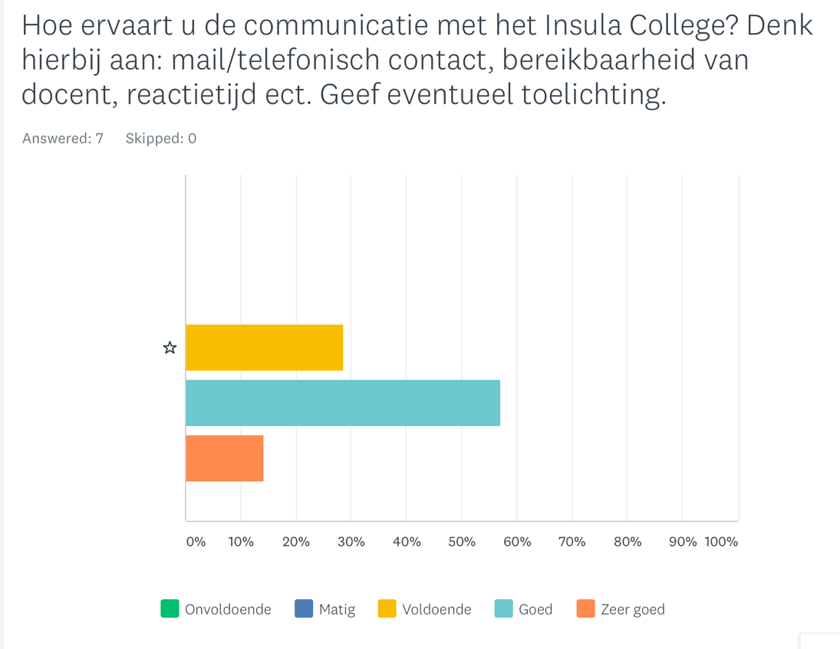

In de toelichting wordt aangegeven dat er vrijwel altijd goed gereageerd wordt. Vooral per mail is het contact snel. Er wordt op tijd aangegeven waar, wanneer en hoe.

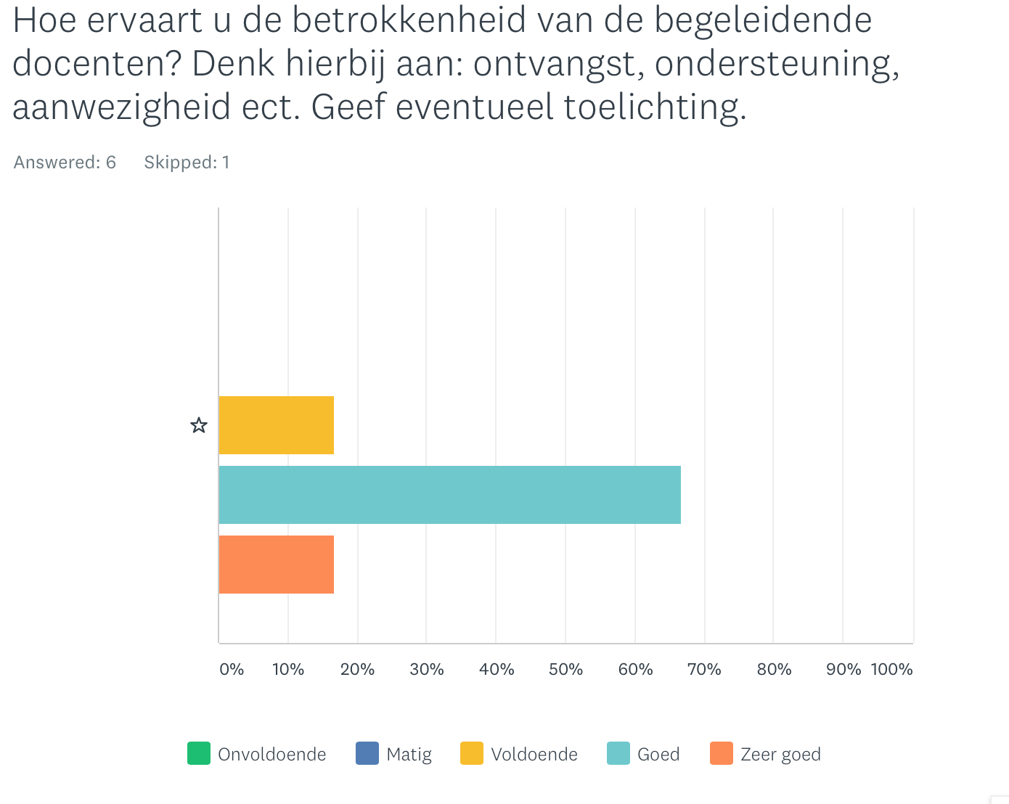

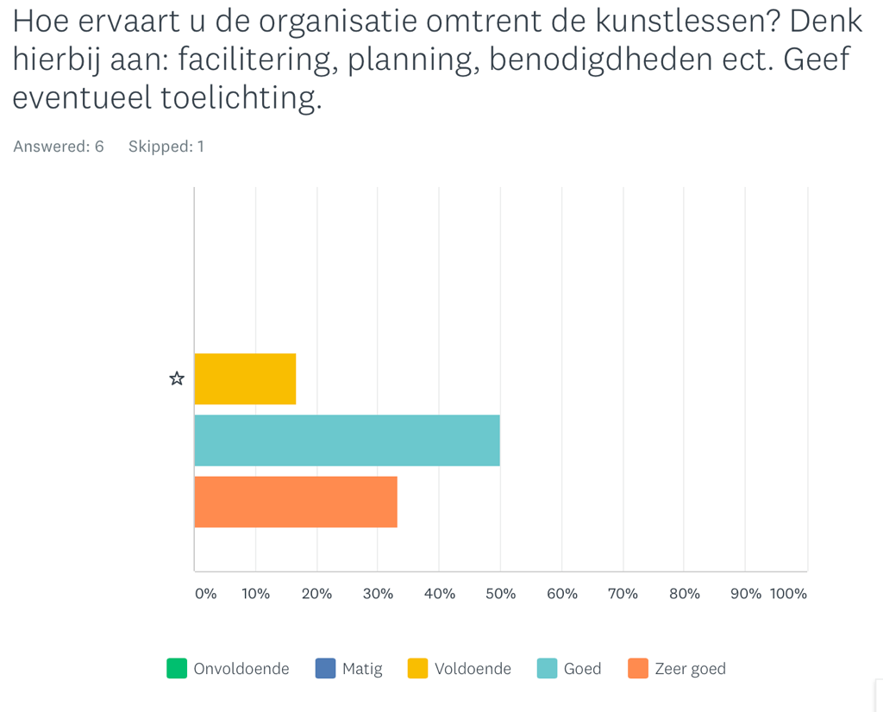
In de toelichting wordt aangegeven dat er alles altijd voldoende aanwezig is en klaarstaat. Maar ook wordt er aangegeven dat door roosterwijzigingen er lastminute geschoven moet worden.
In de toelichting wordt aangegeven dat dit goed tot zeer goed is. Er is altijd een docent aanwezig bij de lessen. Ook wordt er oplossingsgericht gewerkt bij ziekte, wisselingen of examens.

Tot slot, heeft u nog tips of tops voor ons?
- Een pluim voor jullie team! :-)
- Dat jullie überhaupt een dergelijke enquête rondsturen vind ik erg tof! Ga zo door en hopelijk tot snel.
- Laat ze vooral dingen maken en zelf doen!
- Hopelijk volgend jaar weer?! We mailen! Groetjes, Esther
- Keep up the good work!

7.3 | Evaluatie kunst accentklassen

Evaluatie Kunst accentklas leerjaar 1

Evaluatie workshops Kunst accentklas leerjaar 1, 2019-10-07
De evaluatie bestond uit veertien vragen, waarvan twaalf over de workshops. De leerlingen konden met sterren aangeven hoe leuk ze de workshop vonden. Ze konden kiezen uit 5 sterren. In totaal hebben veertig leerlingen deelgenomen aan de vragenlijst. De leerlingen konden geen opmerkingen toevoegen en musea bezoeken zijn niet opgenomen in de vragenlijst. Er zijn leerlingen die opmerkingen hebben geplaatst.

De workshops:
Bezoek atelier Rinus Blom en Jan Barel, Didgeridoo  Stopmotion | Gemiddeld 2 sterren  Het atelierbezoek vonden veel leerlingen Bij het atelierbezoek werd aangegeven dat er te lang geluisterd moest worden.  Bij didgeridoo waren enkele leerlingen duizelig door verkeerde blaastechniek  Bij stopmotion wordt benoemd dat de workshopdocent niet aardig was.
Edelsmeden  Sieraden maken  Fotografie  Beeldhouwen | Gemiddeld 3 sterren  Er wordt aangegeven dat ze het leuk vinden dat ze bij sieraden maken het zelf mochten bedenken. Beeldhouwen vonden sommigen best lastig.
Portretschilderen  Linosneden | Gemiddeld 4 sterren  Bij portretschilderen wordt aangegeven dat ze goed werden geholpen.
Dans  Graffiti | Gemiddeld 5 sterren  Dans vonden ze echt eens wat anders en mochten ze lekker bewegen. Bij graffiti mochten ze veel zelf bedenken.

Voorbeeld ingevulde formulieren

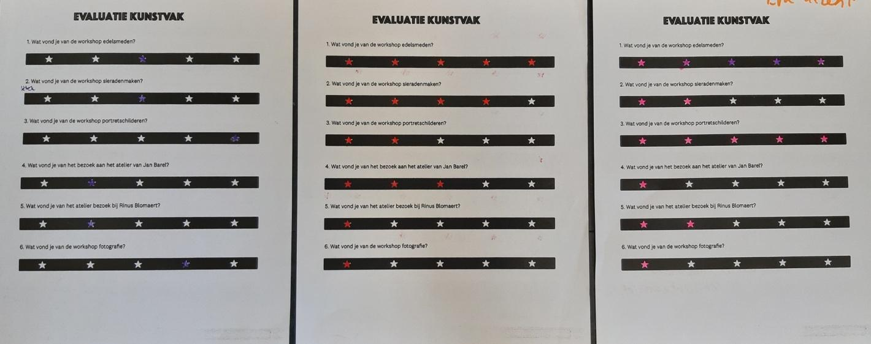

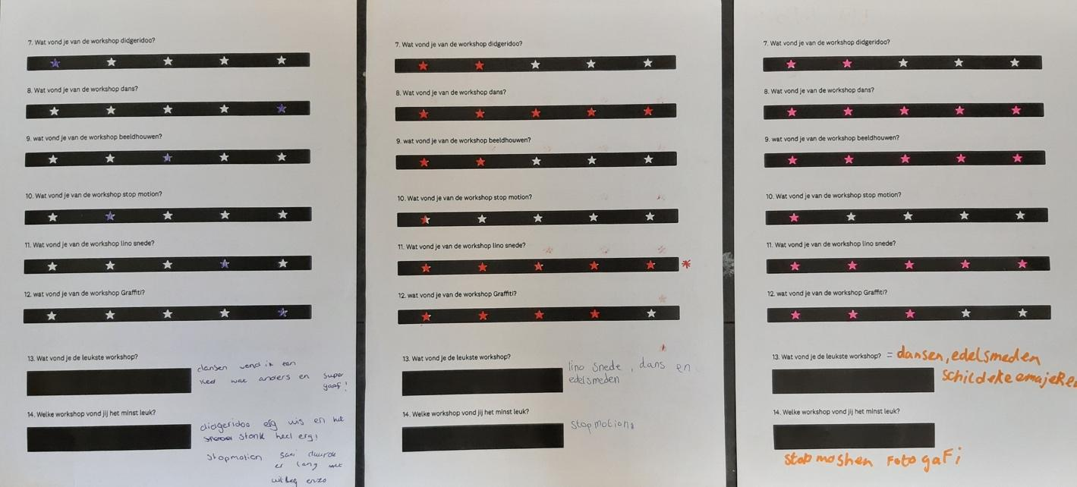

Evaluatie Kunst accentklas leerjaar 2

Evaluatie workshops Kunst accentklas leerjaar 2, 2019-10-07
De kleurtjes met 1,2,3,4 en 5 staan voor het aantal sterren dat de leerlingen de workshop hebben gegeven. Er hebben 20 leerlingen deelgenomen aan deze evaluatie. Naast het aantal sterren was er ruimte om opmerkingen te plaatsen. Deze staan samengevat naast de tabel.

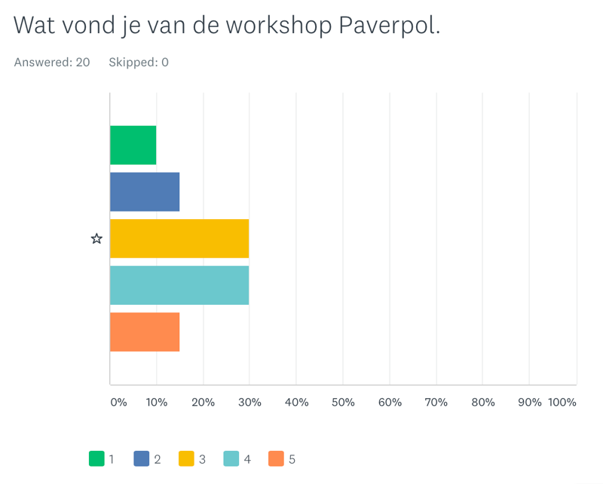
De leerlingen geven aan dat ze het een leuke workshop vinden omdat het totaal iets anders is dan gebruikelijk. Wel vonden ze het lastig dat ze er vies van konden worden. De workshopdocent omschrijven ze als vriendelijk en behulpzaam.

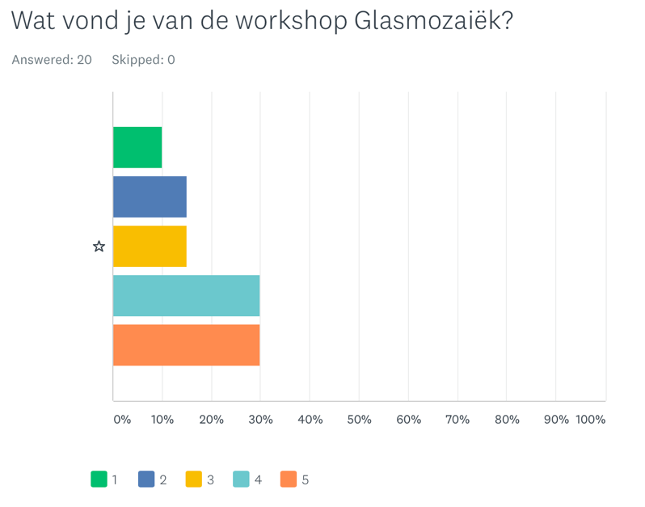

De leerlingen geven aan dat; het zelf kiezen, vrijheid in ontwerp en alle verschillende kleuren de pluspunten van deze workshop waren. Het kapotslaan van glas was ook een hele nieuwe ervaring.

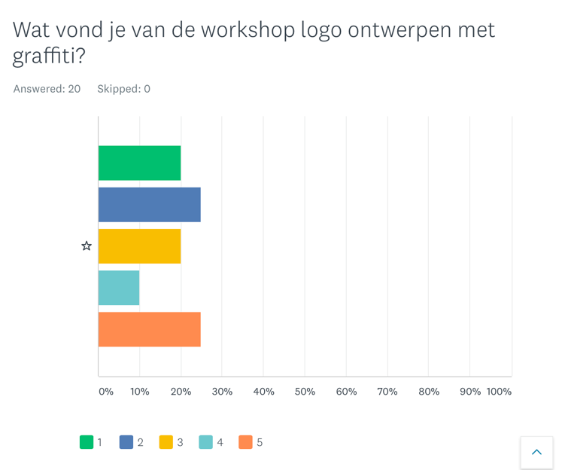
De leerlingen geven aan dat ze meer vrijheid hadden willen hebben bij het maken van hun ontwerp. De workshop docent nam te veel van ze over waardoor niet iedereen tevreden was met het materiaal. Door tijdgebrek hebben ook niet alle leerlingen zelf hun ontwerp kunnen spuiten. Schooljaar 2019/20 is de workshop dan ook van 2 naar lessen gegaan.

Dit was het afgelopen schooljaar een nieuwe workshop.
De leerlingen geven wisselende reacties aan. Sommige vonden het saai en hadden al een telefoonhoesje. Andere vonden het juist heel leuk en vooral dat ze vrijheid kregen binnen het ontwerp. Voor schooljaar 2019/20 is er met de kunstenaar besproken dat de leerlingen meer opties krijgen in wat zij kunnen maken. Zo kan er nu ook een sleutelhanger of etui gemaakt worden.

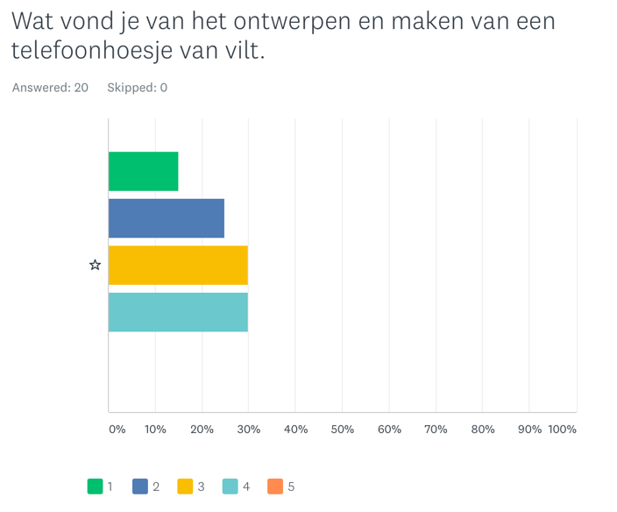

De leerlingen vonden het werken met poeder dat glas werd heel leuk. De ovens, het poeder en het mengen van kleuren vinden ze interessant. Wel geven ze aan dat ze het vorig jaar ook al gedaan hebben. En dat klopt. Voor schooljaar 2019/20 is er besloten de volgorde om te draaien zodat het een opbouw heeft in moeilijkheid. In leerjaar 1 maken ze een eenvoudig bakje en in leerjaar 2 een sieraad inclusief het bewerken van het draad waar het sieraad aan komt te hangen.
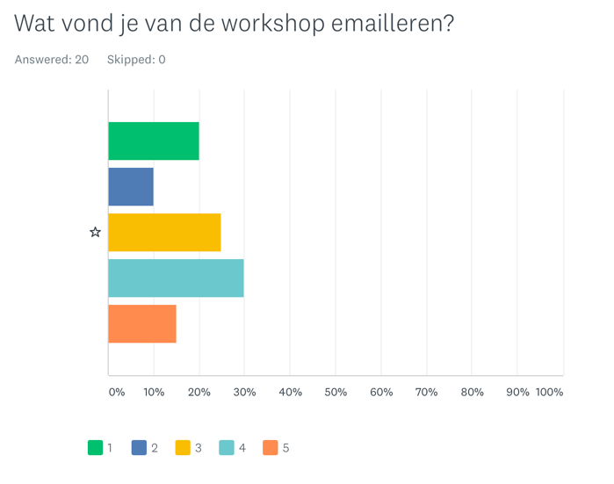

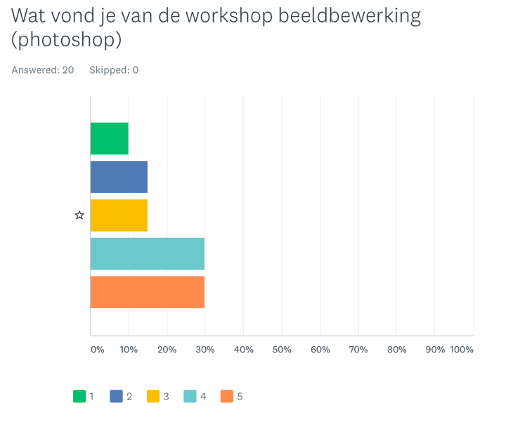
Dit was het afgelopen jaar een nieuwe workshop. De leerlingen vonden dit heel uitdagend. Het sprak tot hen verbeelding en sloot goed aan bij hun belevingswereld. Ze vonden hun eigen resultaten mooi of wilde dat ze nog harder gewerkt hadden. Ook wordt er aangegeven dat ze veel hebben geleerd. Een enkeling vond het te moeilijk.

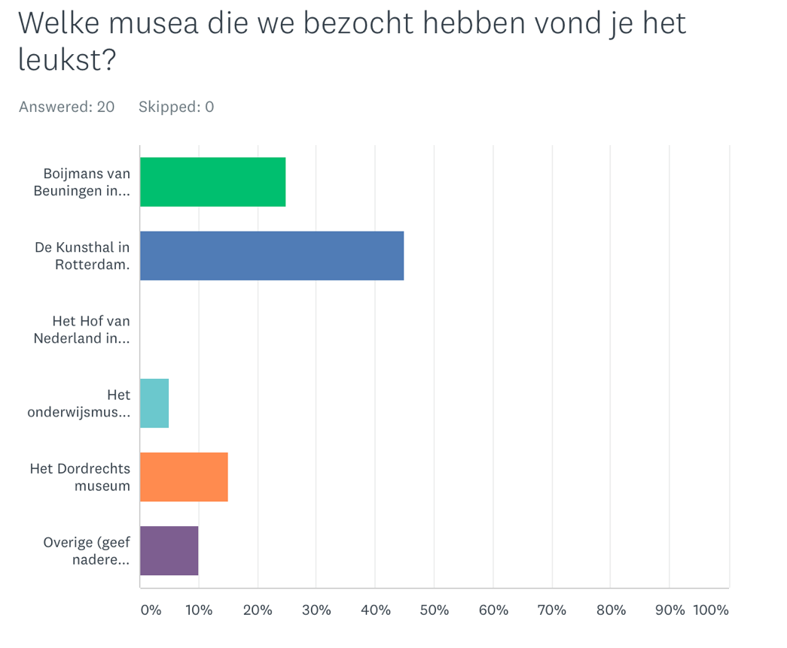

Evaluatie Kunst accentklas leerjaar 3

7.5| Evaluatie docenten
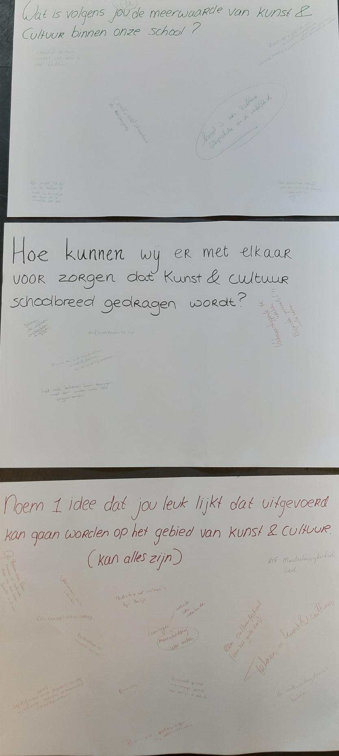

7.6| Uitwerking projecten

Gambia actie en werkweek M4
Ieder jaar houden wij een actie voor een basisschool in Gambia die wij sponsoren. Afgelopen jaar kwam een grote groep ouders en leerlingen naar de winterbarbecue en hebben zij heerlijk gegeten en gedronken. Muzikaal werd dit opgeluisterd door een Dordtse Djembé groep. We waren hierdoor echt in Gambiaanse sferen. Daarnaast waren er verscheidenen verkoopstandjes met o.a. taartdozen, sfeerverlichting, boeken, prachtige hebbedingen en die hadden veel aftrek. Je kon heerlijke roomboter appeltaarten kopen en er waren veel sieraden te koop. Leerlingen die aanwezig waren zorgde er onder andere voor dat je je nagels kon laten lakken. Kortom een fijne sfeer is er gecreëerd met elkaar, voor een heel goed doel. Leerlingen hebben geld opgehaald met een sponsorloop. Gezamenlijk hebben we een prachtige bijdrage opgehaald van €3.972,95. Van dit geld hebben we ter plekke schoolbanken gemaakt. Daarnaast zorgen we voor een stukje werkgelegenheid en daarna kunnen de vele leerlingen van de school (bijna 1275 op dit moment) dagelijks gebruikmaken van de schoolbanken.

Vakkanjers Brugklas
“Een project wat kunst en techniek met elkaar verbindt”.
Op dinsdag 12 februari is het winnende team van het Insula College naar de maakdag geweest van het project Vakkanjers. Onze leerlingen hebben hun kijk op vrijheid verbeeld in een moNUment. De opdrachtgever van deze challenge is het Nationaal comité 4 en 5 mei. Het winnende ontwerp zal uiteindelijk tot uitvoering worden gebracht. De leerlingen hebben dus echt een spannende uitdaging om naartoe te werken. Een van de winnaars, Eliza uit B1I, heeft over deze dag een mooi stukje tekst geschreven. Ik citeer: ‘We hadden een leuke dag in Den Haag bij de maakdag van Vakkanjers. We kregen een blij ontvangst. Al eerder bedachten we een ‘rustboom’ en daarvan moesten we vandaag een prototype maken’. Het idee van de rustboom: wij willen mensen die een druk leven hebben helpen bij de drukte en de stress die zij ervaren weg te nemen. Wij willen deze mensen helpen tot zichzelf te komen. Dit willen we doen door een boommeubel te creëren. “We hebben verschillende materialen gebruikt, zoals hout, karton of stof. We werkte met lazersnijders, dat was heel erg cool om te zien. We hebben in het Fablab veel werk verricht, al was dat soms moeilijk. Toch is het ons gelukt om een mooi begin te maken. We vonden het erg leuk om te doen!” De leerlingen maken het werk op school verder af en zijn nu door naar de regiofinales.

Dordrechtsmuseum
“In de spotlights met CKV voor Mavo 3 en 4”.
Hoe zou jij eruitzien op een 17de eeuws portret? De leerlingen van M4 en M3Q hebben dit ontdekt tijdens de speciale masterclass over de Gouden Eeuw: portretkunst, licht en fotografie. Deze masterclass vond plaats in het Dordrechts museum. Met dit project sluiten M4 en M3Q het examenvak CKV af. Portretten zijn erg populair in de 17de eeuw. In het pre-selfie tijdperk wilde iedereen zichzelf of zijn familie laten vastleggen. Wilde je een portret met bijzonder licht, dan nam je Rembrandt. Wilde je liever verkleed geportretteerd worden, dan koos je voor Jacob Cuyp. De schilders uit de 17de eeuw konden als geen ander hun model ‘in de spotlights’ zetten.
Tijdens de masterclass hebben leerlingen verschillende portretten geanalyseerd. Ze hebben kennis gemaakt met de verhalen achter de geportretteerden en kregen veel te weten over de werkwijze ze en de trucjes van de schilder. Na een kennismaking met verschillende meesters van de Gouden Eeuw zijn de leerlingen zelf gaan experimenteren met fotografie. Ze kregen de opdracht om hun eigen perfect geregisseerde portret neer te zetten met het welbekende Rembrandt licht, geholpen door fotograaf Mark Isarin.

Kunst en scheikunde
De scheikunde van verf.
Binnen het vak NASK is een project voor leerjaar 2 (2 lesuren) waar leerlingen zelf biologische verf maken en hiermee een schilderij maken binnen het thema Scheikunde & kunst.
In leerjaar 3 gaan de leerlingen hier verder mee tijdens een samenwerking met het Rijksmuseum in Amsterdam. Er wordt gewerkt aan het thema 'Kunst en Scheikunde'. Leerlingen maken binnen dit thema hun eigen verf en bestuderen het degradatie proces van verf bij oude schilderijen (https://www.rijksmuseum.nl/nl/scheikunde-lesmateriaal).

Tiny Houses
De uitdaging van klein wonen.
Voor het vak technologie en toepassing heeft klas 3 gewerkt aan het project Tiny Houses. Het was een innovatiewedstrijd van Bouwend Nederland & Bèta Challenge. Wat houdt de opdracht in: ontwerp een modulair systeem van geprefabriceerde elementen waarmee een gebruiker het casco van een Tiny House kan bouwen dat helemaal voldoet aan zijn individuele wensen en ideeën.
PROGRAMMA VAN EISEN
- Het casco is wind- en waterdicht.
- Met het modulaire systeem zijn ten minste drie verschillende Tiny Houses in elkaar te zetten.
- Het Tiny House past op een fundering van 12 bij 2,55 meter en is maximaal 4,0 meter hoog.
- Het casco is door twee personen op te bouwen, zonder dat er specialistisch gereedschap nodig is.
- Voor het casco moeten duurzame bouwmaterialen worden gebruikt die het milieu en de omgeving zo min mogelijk belasten.

Musical
Een voorstelling voor en door leerlingen en leerkrachten.
Alweer zes jaar is het traditie op het Insula College, locatie Koningstraat, een grote voorstelling waarvoor alle basisscholen uit de omgeving worden uitgenodigd. Iedereen kan en mag meedoen, van leerlingen tot docenten. In totaal worden er vijf of zes voorstellingen gespeeld verspreid over twee dagen. Vanaf september zijn iedere maandagmiddag van 16.15 uur tot 18.15 uur repetities. Naast de spelersgroep is er ook een decorploeg. Ouders, leerlingen en personeel bouwen en schilderen prachtig decor. Ook zijn er betrokken vrijwilligers voor kostuums naaien, grimeren en hulp tijdens de voorstellingen.
Kortom een project waarvoor velen bereid zijn de handen uit de mouwen te steken.
7.7| Schema doelstellingen en ambities 2019 – 2023

Beleidsdoelstelling  Insula College | Actiepunten in de komende jaren *  2019-2020 | 2020-2023
Breed draagvlak behouden voor de nieuwe ontwikkelingen op het gebied van cultuureducatie | Vast agendapunt tijdens de APV-vergaderingen.  Alle curricula checken op kunst en cultuuruitingen en hulp bieden waar nodig.  Projecten plaatsen in het schoolnieuws en ouderinfo. | Per sectie een docent vragen als aanspreekpunt van kunst en cultuur.
Contacten met instellingen en kunstenaars uitbreiden en verankeren | Nieuwe kunstenaars aanschrijven voor workshops kunstklassen.  Musea bezoek uitzoeken naar Textiel museum, de Pont en Natuurmuseum in Tilburg voor klas 2.  Evalueren kunstenaars en instellingen. | Samenwerking Da Vinci verder uitbreiden en verdiepen met competenties.  Samen met kunstenaars een doorlopende leerlijn uitzetten voor de 3 leerjaren kunstaccent.  Kunstactiviteiten na schooltijd aanbieden.
Samenwerking tussen kunst en techniek versterken | Wij streven ernaar om minimaal 1 project uit te voeren in samenwerking met techniek/bètavak. Bijv. onze deelname aan  Vakkanjers.  Met Kunstmin workshop ontwerpen en uitvoeren theatertechniek.  Decor bouwen musical tijdens projectweek door techniek en kunstklassen. | Wij streven ernaar om meerdere projecten uit te voeren in samenwerking met techniek/bètavak.  Decor en kostuumploeg musical verder uitbreiden.
Het stimuleren van de vaksecties en hulp bieden bij het ontwikkelen van nieuwe projecten. | Wij stimuleren de vaksecties en bieden hulp bij het ontwikkelen van nieuwe projecten | Duidelijk overzicht van alle projecten en deelnemende vakken ontwikkelen en dit jaarlijks aanpassen.
Burgerschap implementeren | In kaart brengen wat er aan burgerschap gebeurt op onze school.
Visie op cultuur-internationalisering ontwikkelen | Het implementeren van internationalisering binnen onze school.  Starten met de eerst projecten op het gebied van internationalisering. Bijv. project ‘ontwerp je eigen werkweek’ uitvoeren. | Wij streven ernaar om internationalisering verder te verdiepen.
De expressievakken worden deels als samenhangend geheel aangeboden met ruimte tot ontwikkeling van talenten | Vergaderen met alle expressievakken tezamen. | Werken in thema’s.
Portfolio verder ontwikkelen | Papieren dummy gebruiken kunstaccent klassen.  Evalueren portfolio gebruik.

* Actiepunten uit 2019-2020 blijven doorlopen in de opvolgende jaren.

7.8 | Taken cultuurcoördinator
Intern:
- De cultuurcoördinator zorgt ervoor dat leerlingen zowel binnen als buitenschools kennis maken met verschillende kunstuitingen.
- De cultuurcoördinator is leider vanuit kunst en cultuur die de verbindende schakel legt met vakken onderling en activiteiten.
- De cultuurcoördinator heeft als taak een gevarieerd cultureel programma met verdiepende activiteiten te ontwikkelen. Professionals uit het werkveld worden daar waar nodig ingehuurd.
- De cultuurcoördinator moet overzicht hebben van het cultuurbeleid van de overheid t.a.v. het voortgezet onderwijs.
De cultuurcoördinator bovenbouw is voorzitter van de sectie ckv.
- De cultuurcoördinator werkt samen met de kunstsecties en draagt zorg voor de kwaliteit van de lessen, gastlessen, lesmateriaal, methodekeuze, leermiddelen, presentaties, begeleiding en culturele activiteiten;
- De cultuurcoördinator onderhoudt contacten met de roostermaker voor het plannen van lessen, praktijkdagen, themadagen of culturele activiteiten;
- De cultuurcoördinator moet doelstellingen van cultuureducatie onder woorden brengen;
- De cultuurcoördinator zet de leerlijn cultuureducatie uit en bewaakt deze.
- De cultuurcoördinator zorgt voor interne communicatie: met directie, collega's en leerlingen (evt. ouders);
- De cultuurcoördinator draagt zorg voor pr-activiteiten en onderhoudt de website.
- De cultuurcoördinator is gesprekspartner van de schoolleiding;
- De cultuurcoördinator maakt een begroting en beheert het budget, (subsidies (pasjes leerlingen) aanvragen, collega’s hierbij betrekken en beleid schrijven)
Extern:
- De cultuurcoördinator onderhoudt contacten met scholen in de regio en bekijkt mogelijkheden tot samenwerking;
- De cultuurcoördinator zorgt voor externe communicatie: met ondersteuningsinstellingen en culturele instellingen;
- De cultuurcoördinator draagt zorg voor pr-activiteiten;
De cultuurcoördinator legt en onderhoudt contacten met culturele instellingen, musea en hun educatieve medewerkers, (muziek)theaters, schouwburg, filmhuis, muziekschool, centra voor kunstzinnige vorming en galeries etc.
- Onderzoeken van samenwerking op het gebied van programmering, educatieve begeleiding, bekostiging.
- Toetsen van programma’s van culturele activiteiten in de regio op aansluiting bij thema’s;
- De cultuurcoördinator draagt zorg voor de post en indien nodig schriftelijke communicatie naar ouders en externen.

